**计算机网络实验报告**

实 验 题 目 网络层2：静态路由与默认路由配置

姓名 俞家宝

专业 软件工程

班级 2021级软件工程2班

学号 2021117338

西 北 大 学 信 息 学 院

一、实验目的

1、理解静态路由的含义。

2、掌握路由器静态路由的配置方法。

3、理解默认路由的含义。

4、掌握默认路由的配置方法。

二、实验环境

思科模拟器

三、实验内容

1、基础知识。

静态路由是指路由信息由管理员手工配置，而不是路由器通过路由算法和其他路由器学习得到。所以，静态路由主要适合网络规模不大、拓扑结构相对固定的网络使用,当网络环境比较复杂时,由于其拓扑或链路状态相对容易变化，就需要管理员再手工改变路由，这对管理员来说是一个烦琐的工作，且网络容易受人的影响，对管理员不论技术上还是纪律上都有更高的要求。

默认路由也是一种静态路由，它位于路由表的最后，当数据报与路由表中前面的表项都不匹配时，数据报将根据默认路由转发。

常用配置命令如下所示。

·配置静态路由格式：

Router(config)#ip route 目的网络号 目的网络掩码 下一跳IP地址

·配置默认路由格式：

Router(config)#ip route 0.0.0.0 0.0.0.0 下一跳IP地址

2、实验流程

本实验配置静态路由和默认路由，要求各IP全部可达。实验流程如图所示

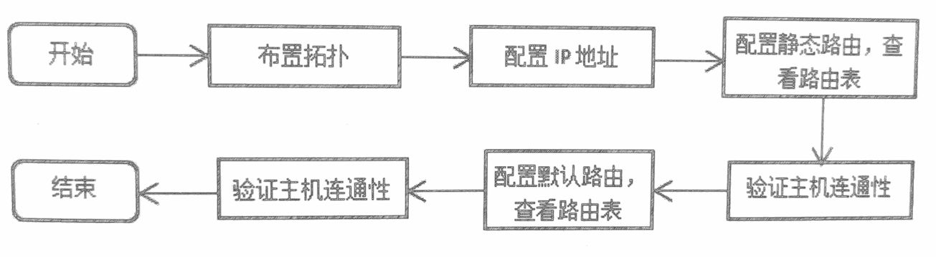

四、实验步骤

1、布置拓扑。如下图所示，并按下表配置IP地址。（注意路由器是1841，黑色实线连接）请先自行配置PC的IP地址。

**192.168.0.1 192.168.1.1 192.168.1.2 192.168.2.1 192.168.2.2 192.168.3.1**

**192.168.0.1**

**192.168.1.1**

**192.168.1.2**

**192.168.2.1**

**192.168.2.2**

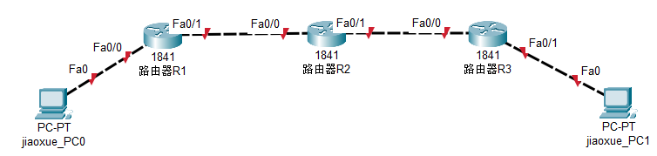

|  |  |  |  |
| --- | --- | --- | --- |
| **设备名称** | **端口** | **IP地址** | **默认网关** |
| 路由器R1 | Fa0/0 | 192.168.0.1 |  |
| Fa0/1 | 192.168.1.1 |  |
| 路由器R2 | Fa0/0 | 192.168.1.2 |  |
| Fa0/1 | 192.168.2.1 |  |
| 路由器R3 | Fa0/0 | 192.168.2.2 |  |
| Fa0/1 | 192.168.3.1 |  |
| jiaoxue_PC1 | Fa0 | 192.168.0.2 | 192.168.0.1 |
| jiaoxue_PC2 | Fa0 | 192.168.3.2 | 192.168.3.1 |

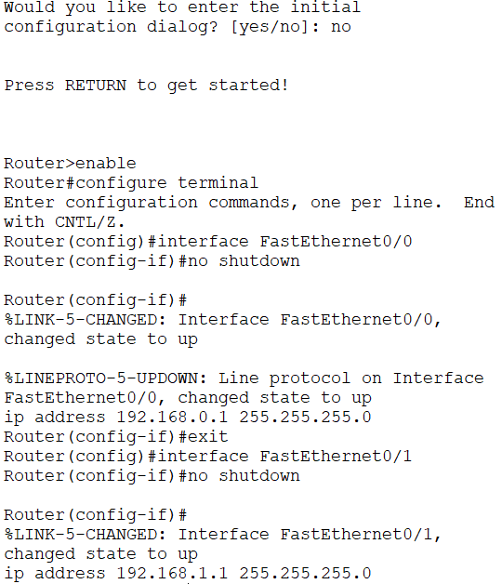2、进入路由器R1的命令行界面，开启并设置端口IP：

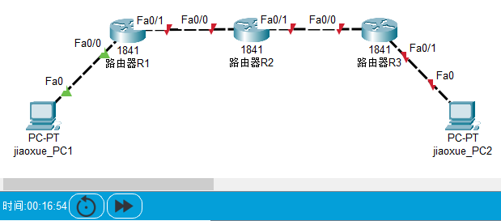可以看到，键入命令“no shutdown”链接成功后会显示绿色。

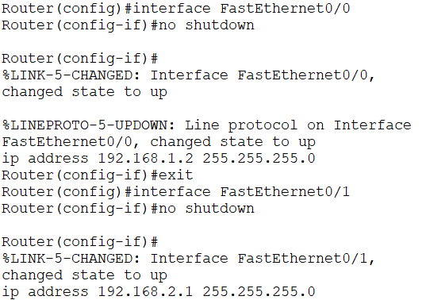3、进入路由器R2的命令行界面，开启并设置端口IP：

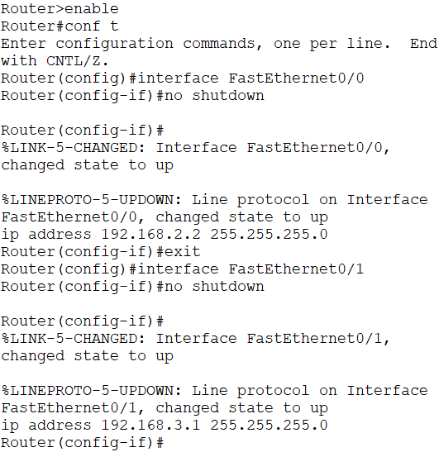4、进入路由器R3的命令行界面，开启并设置端口IP：

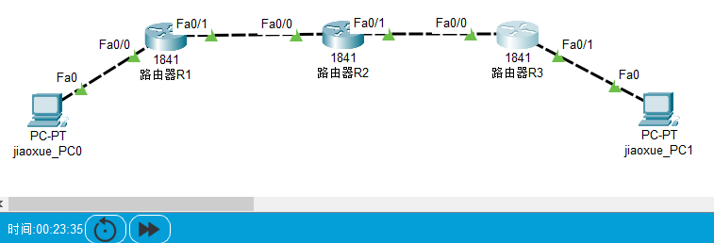5、此时，拓扑上的各个连接点应该都是绿的。

6、静态路由配置

路由器R1配置：目的网络号 目的网络掩码 下一跳IP地址

路由器R2配置

路由器R3配置：

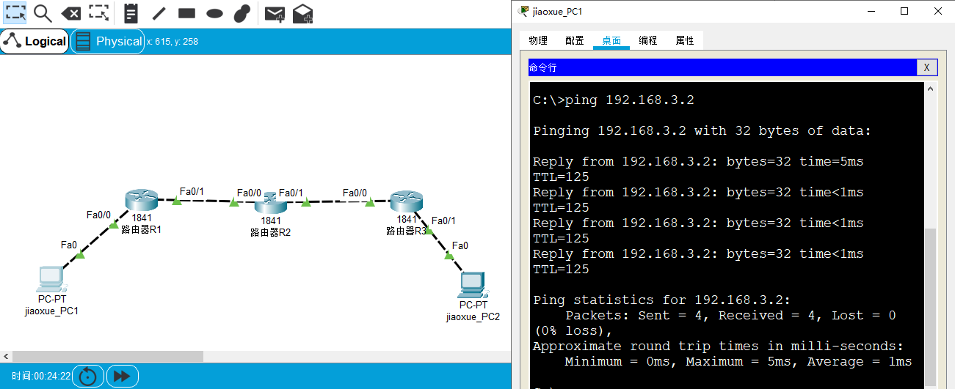7、进入jiaoxue_PC1的命令提示符界面，ping一下jiaoxue_PC2的IP：

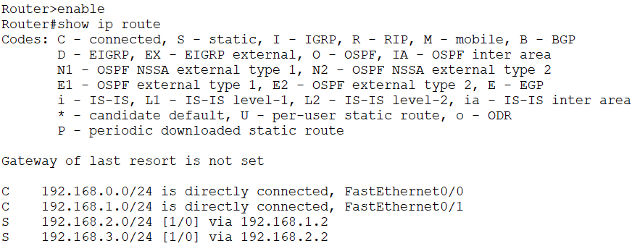查看路由器的路由表，以R1为例，其中S开斗的为静态路由，C开头的为直连路由

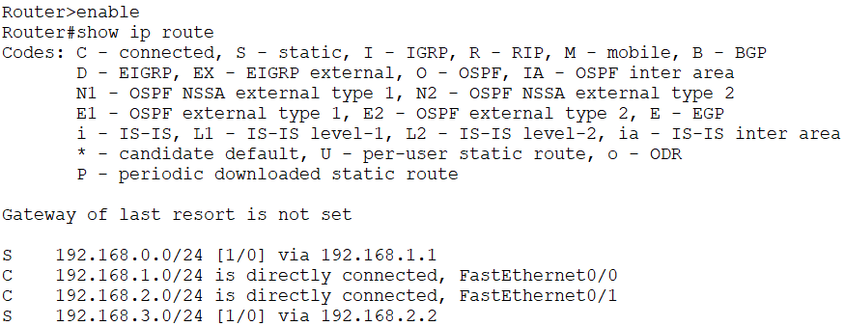R2的路由表：

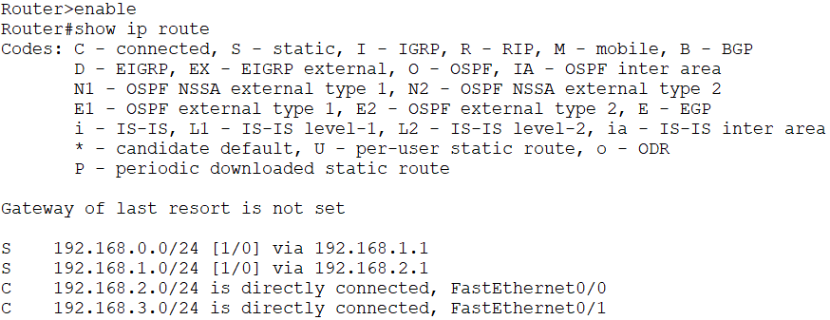R3的路由表：

8、默认路由配置。

对于路由器R1来说，其有两个直连网络，分别是192.168.0.0/24和 192.168.1.0/24，这两个网络不需要配置路由。通过前面的静态路由可知，R1 去 192.168.2.0/24和 192.168.3.0/24这两个网络的下一跳都是192.168.1.2，所以，这两个静态路由可以由一条指向192.168.1.2的默认路由代替。在前面配置的基础上，将静态路由删除（静态路由前面加 no)，再增加一条默认路由（ip route 0.0.0.0 0.0.0.0 下一跳IP地址）即可。

路由器R3的配置参考R1。

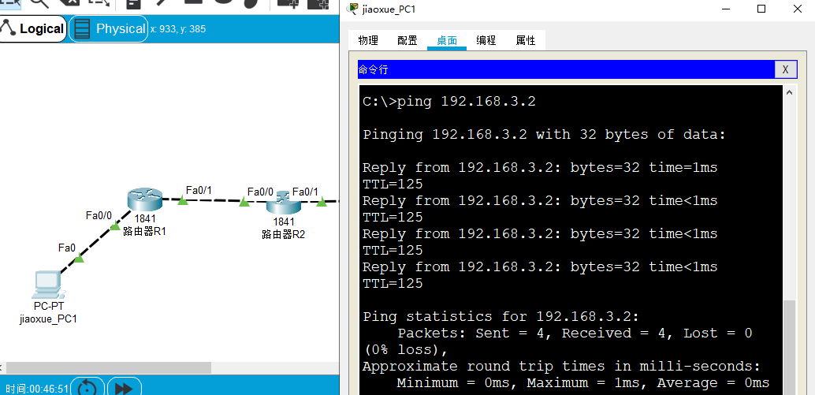由jiaoxue_PC1 ping jiaoxue_PC2，验证是否能ping通。

五、实验结果

1、

|  |  |  |  |
| --- | --- | --- | --- |
| **设备名称** | **端口** | **IP地址** | **默认网关** |
| 路由器R1 | Fa0/0 | 192.168.0.1 |  |
| Fa0/1 | 192.168.1.1 |  |
| 路由器R2 | Fa0/0 | 192.168.1.2 |  |
| Fa0/1 | 192.168.2.1 |  |
| 路由器R3 | Fa0/0 | 192.168.2.2 |  |
| Fa0/1 | 192.168.3.1 |  |
| jiaoxue_PC1 | Fa0 | 192.168.0.2 | 192.168.0.1 |
| jiaoxue_PC2 | Fa0 | 192.168.3.2 | 192.168.3.1 |

依次配置路由0—2的cli

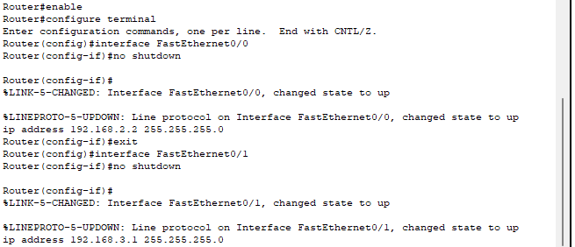

所有连接成功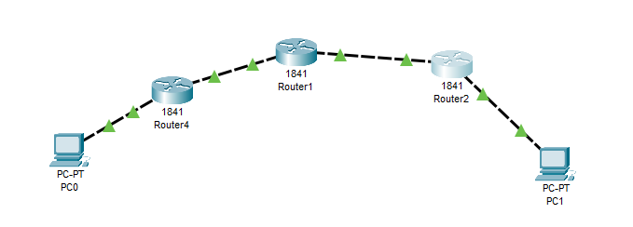

静态路由配置



PC0 ping PC1

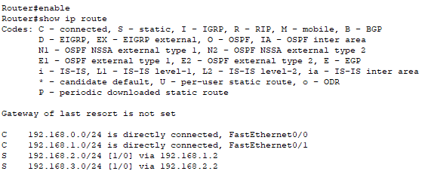R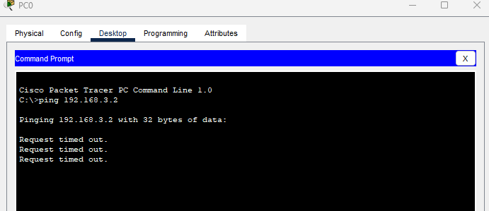0

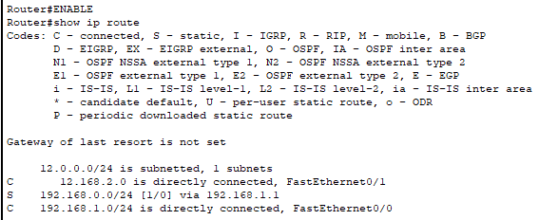R1

R3

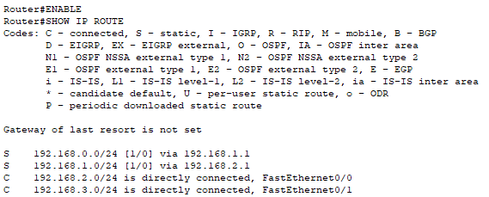

默认路由配置，成功ping通

六、实验总结